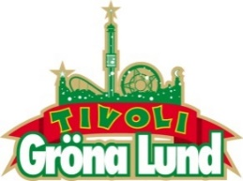

Pressmeddelande 2017-12-20

GOGOL BORDELLO TILL GRÖNA LUND I MAJ
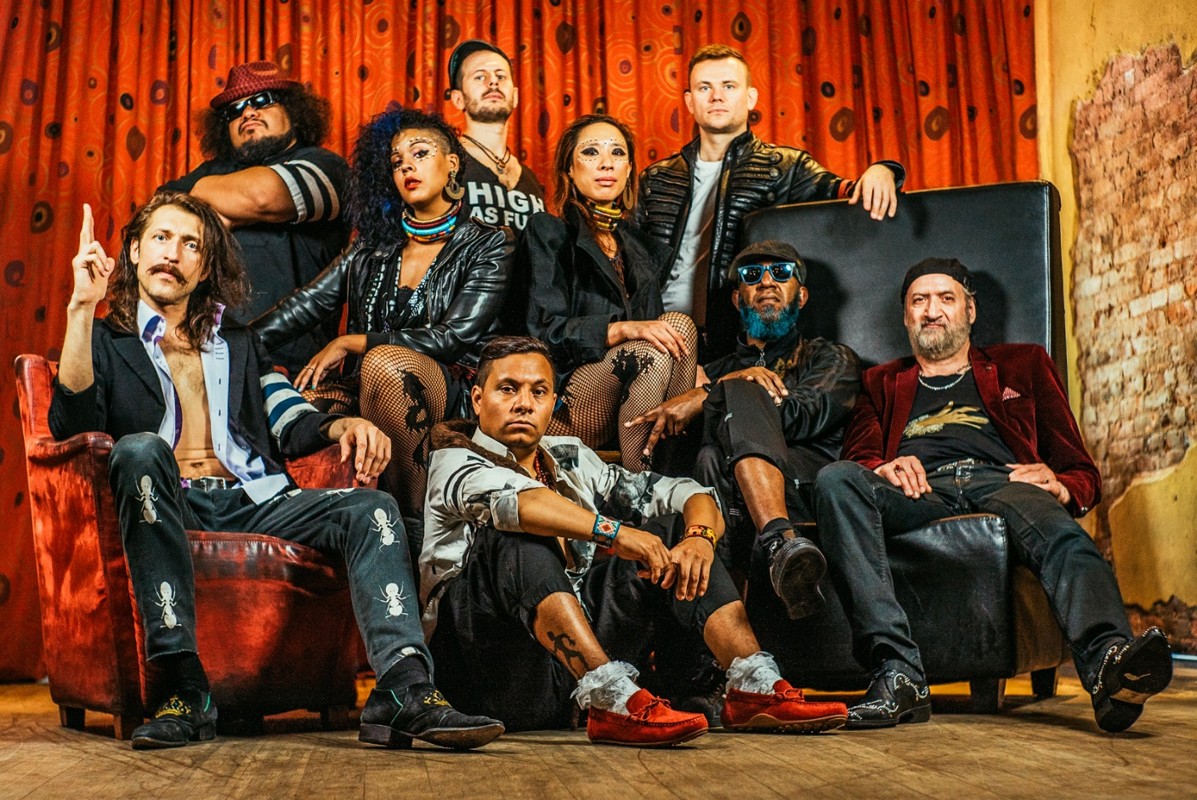
De är utan tvekan ett av de mest energiska och röjiga banden vi någonsin haft på Stora Scen. Detta 9-mannaband från New York bjuder på en härlig blandning av balkanrock och punk och de rev av en konsert i absolut världsklass när de senast spelade på Gröna Lund 2011. I vår är de tillbaka. Den 17 maj kl. 20.00 kliver Gogol Bordello återigen ut på Stora Scen.
Gogol Bordello bildades i New York 1999 och består av nio bandmedlemmar med olika kulturella influenser och rötter. De har beskrivits som Balkans svar på The Pogues eller The Clash och gjorde sig snabbt ett namn i undergroundkretsar genom sina oförutsägbara och energiska livespelningar. I augusti i år släpptes deras sjunde album ”Seekers and Finders” och i sommar väntar en Europaturné. Den 17 maj kl. 20.00 intar 9-mannabandet Gogol Bordello Gröna Lunds Stora Scen för andra gången.

För mer information kontakta Annika Troselius, Informationschef på telefon 0708-580050 eller e-mail annika.troselius@gronalund.com. För pressbilder besök Gröna Lunds bildbank www.bilder.gronalund.com

KONSERTSOMMAREN 2018
Med Gröna Lunds entrékort Gröna Kortet har man fri entré hela säsongen, inklusive alla konserter. Gröna Kortet kostar 270 kr och går att köpa i Gröna Lunds webbshop. Följande konserter är hittills bokade:

Macklemore – 6 maj kl. 20.00 på Stora Scen
Gogol Bordello – 17 maj kl. 20.00 på Stora Scen
Mando Diao – 25 maj kl. 20.00 på Stora Scen
Marilyn Manson – 6 juni kl. 20.00 på Stora Scen
Queens of the Stone Age – 10 juni kl. 20.00 på Stora Scen
Beck – 11 juni kl. 20.00 på Stora Scen
Brian Fallon & The Howling Weather – 12 juni kl. 20.00 på Lilla Scen
Prophets of Rage – 26 juni kl. 20.00 på Stora Scen
Billy Idol – 26 juli på Stora Scen
Ziggy Marley – 27 juli kl. 20.00 på Stora Scen
The Hellacopters – 3 augusti kl. 20.00 på Stora Scen
Goo Goo Dolls – 8 augusti kl. 20.00 på Stora Scen
Säkert! – 17 augusti kl. 20.00 på Stora Scen
Europe – 31 augusti kl. 20.00 på Stora Scen

